遵义网站制作

遵义网站制作：打造专业、高效的在线平台，助力企业腾飞

在互联网高速发展的今天，网站已经成为企业展示形象、拓展业务的重要窗口。遵义作为贵州省的重要城市，拥有丰富的文化底蕴和独特的产业优势。本文将为您详细介绍遵义网站制作的重要性、流程以及如何选择一家专业的网站制作公司。

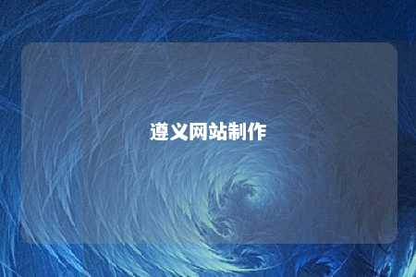

一、遵义网站制作的重要性

1. 提升企业形象：一个专业、美观的网站能够展现企业的实力和品牌形象，提升消费者对企业的信任度。
2. 扩大市场份额：通过网站，企业可以拓展线上业务，吸引更多潜在客户，从而扩大市场份额。
3. 降低宣传成本：相较于传统的广告宣传方式，网站制作成本较低，且效果持久。
4. 提高工作效率：网站可以实现信息发布、在线咨询、在线订购等功能，提高企业内部和客户之间的沟通效率。

二、遵义网站制作的流程

1. 需求分析：与客户沟通，了解企业背景、行业特点、目标用户等，明确网站建设需求。
2. 设计方案：根据需求分析，制定网站设计方案，包括网站风格、页面布局、功能模块等。
3. 网站开发：根据设计方案，进行网站代码编写，实现网站功能。
4. 内容制作：撰写网站内容，包括文章、图片、视频等，确保内容原创、有价值。
5. 测试与优化：对网站进行功能测试和性能优化，确保网站稳定运行。
6. 上线运营：将网站部署到服务器，进行上线运营，并对网站进行持续维护。

三、如何选择遵义网站制作公司

1. 了解公司实力：选择有丰富经验、良好口碑的网站制作公司，确保项目顺利进行。
2. 量身定制：选择能够根据企业需求定制网站的公司，确保网站符合企业特色。
3. 技术支持：选择提供完善技术支持和售后服务的公司，确保网站长期稳定运行。
4. 成本效益：选择性价比高的网站制作公司，确保项目在预算范围内完成。

遵义网站制作是企业拓展业务、提升形象的重要途径。选择一家专业、可靠的网站制作公司，能够为企业带来诸多益处。希望本文能为遵义企业选择网站制作公司提供一定的参考。

文章地址：<https://www.yyzq.team/post/419857.html>